## Rekvirering

Noen av analysene vi skal sende kan vi rekvirere direkte i rekvisisjonsoppføring, mens de analysene vi ikke har tilgang til i Beaker må vi rekvirere som «X-Mikrobiologi, sendeprøve». Det vil da komme opp et rødt utropstegn til høyre i bildet. Når vi trykker på det kommer det opp et bilde der vi kan skrive hvilken analyse som ønskes, og til hvilket laboratorium prøven skal sendes til.

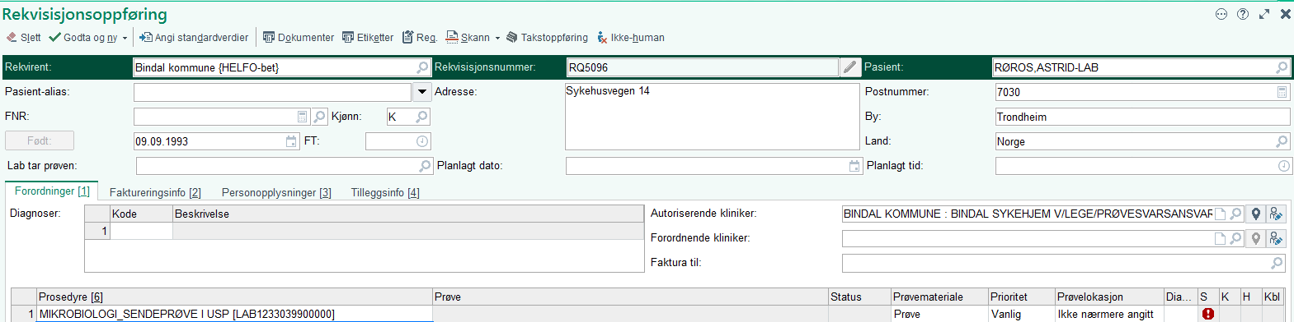

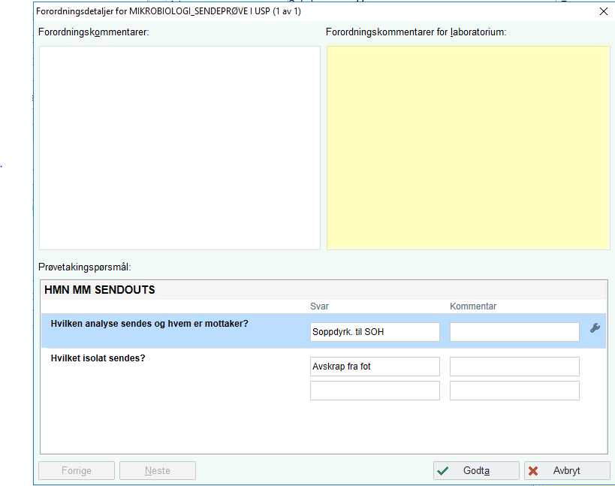

Prøven får et slikt labnr: 21X-041X0087. Det står X i stedet for L eller T, men kan mottas av alle laboratorier.

Dersom det er papirrekvisisjon skal den scannes inn i rekvisisjonsoppføring som vanlig, og rekvisisjonen legges vekk. SOH har tilgang til det scannede

**Pakkelisteredigering:**

* 
* Da får du opp et vindu,der du enten kan lage en ny pakkeliste, eller velge en som allerede er åpen.
* For å opprette en ny pakkeliste velger du «Opprett» og deretter legger inn mottaker under listetype. Trykk deretter Godta.
* 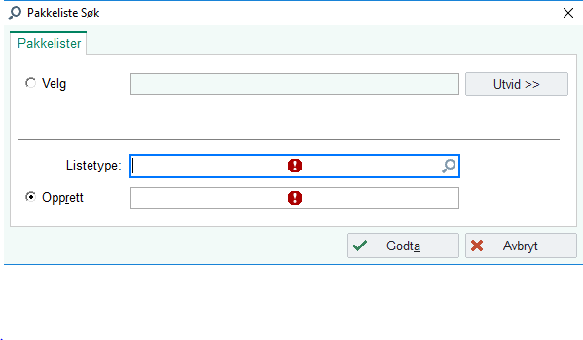

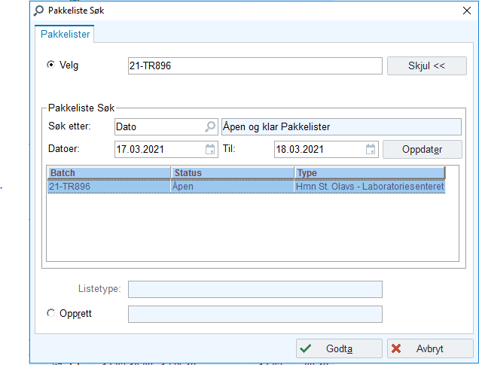

* Når man vet hvilken pakkeliste som er korrekt, trykker man godta og kommer inn på funksjonen pakkelisteredigering. Her scannes alle prøvene som skal sendes. Prøven settes i boksen i kjøleskapet uten transporthylse.

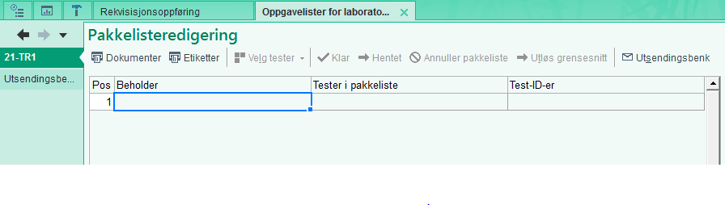

* Når alle prøvene er scannet inn, trykk klar.
* Pakkelisten blir da automatisk printet ut og sendes med prøvene.

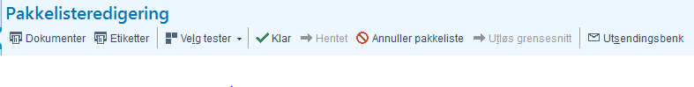

* Hvis det kommer prøver i siste liten, trykk «ikke klar» og legg til flere prøver. Deretter trykk klar og bytt den gamle pakkelisten med den nye.
* Prøvene legges i boks som står i kjøleskapet, og den originale pakkelisten sendes med prøvene.
* Når prøvene er ferdig pakket og skal sendes, trykk hentet. Da er pakkelisten låst og det kan ikke legges til flere prøver.